**Respon Kuesioner Tentang Kebutuhan Aplikasi Penggalangan Dana**

**Pertanyaan Umum**

1. 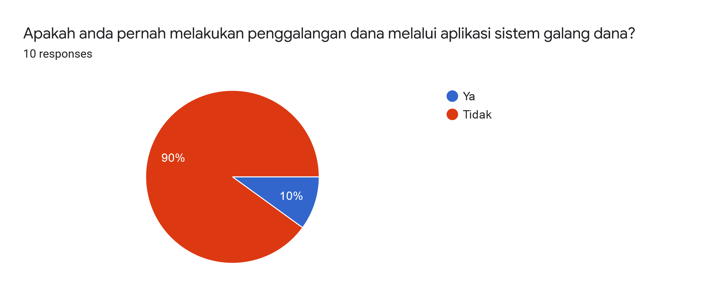
2. 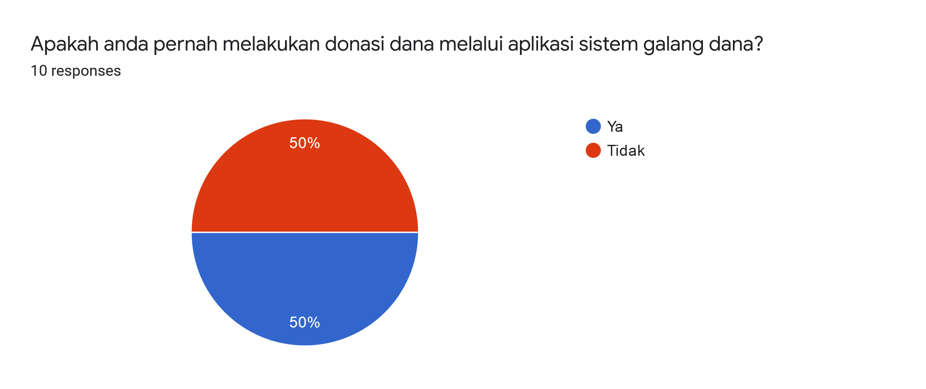
3. 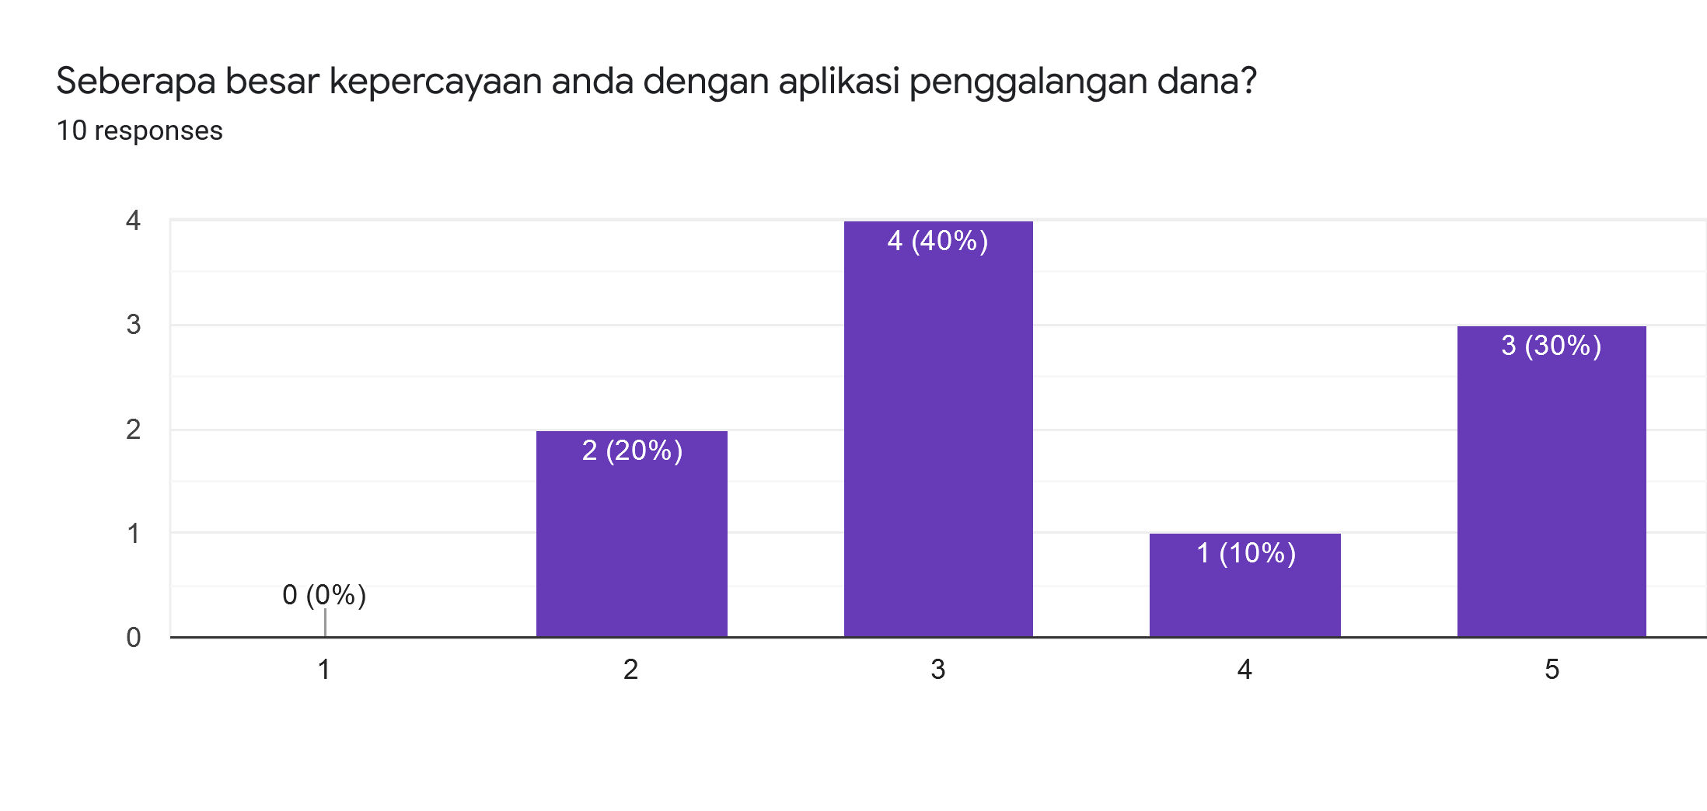
4. Apa yang membuat anda tidak mau berdonasi lewat aplikasi penggalangan dana?

10 responses

1. Kurang terpecayanya penggalangan dana
2. tidak jelasnya penggunaan dana yg terkumpul
3. Tidak mau jika ada ketentuan yang tidak jelas yang memungkinkan saya tidak percaya
4. Alurnya yang rumit
5. Kalau gamasuk akal
6. Terkadang ada beberapa aplikasi yang tidak terpecaya
7. Kurang percaya dengan aplikasi
8. Karena beberapa aplikasi tidak terpercaya
9. Tidak transparannya pengunaan dana yang diberikan.
10. Takut uang yang didonasikan tidak tersalurkan dengan benar
11. 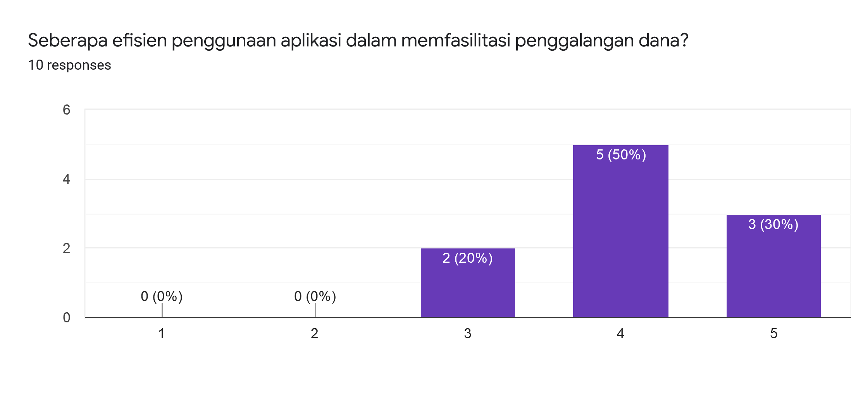
12. Apakah yang anda lakukan apabila ingin membantu campaign seseorang tetapi sedang krisis uang?10 responses
13. tunggu dulu saja, kalau sudah ada uang saya bantu
14. membantu mempromosikan campaign mereka
15. Salah satunya adalah menggalang dana
16. Mempromosikan via medsos
17. Share campaignnya
18. Mungkin tidak bisa membantu campaign orang tersebut
19. Memberi sedikit saja
20. Menyumbang barang
21. Mambantu dalam hal selain keuangan, seperti publikasi campaign.
22. Men share link tempat penggalangan dana tersebut
23. 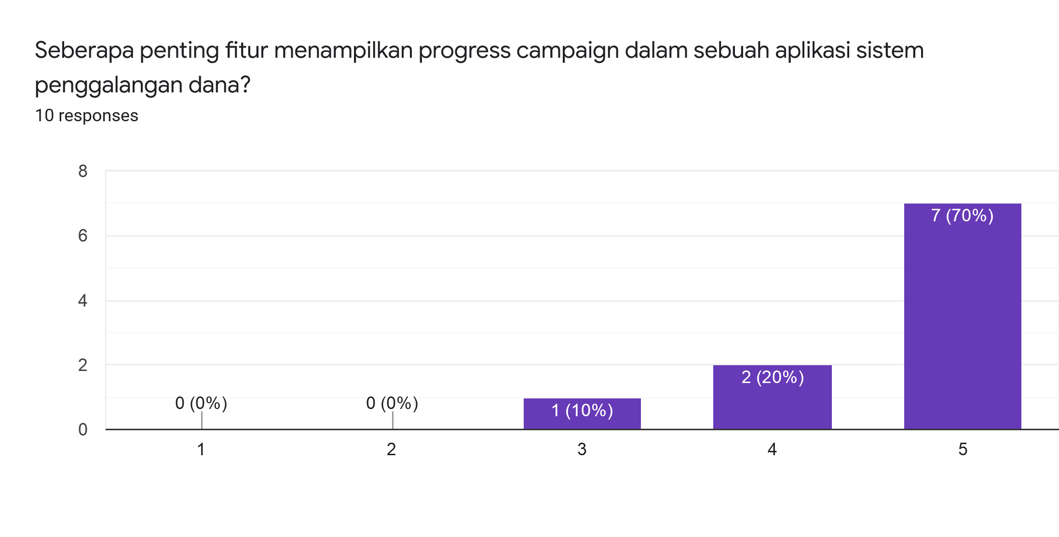
24. 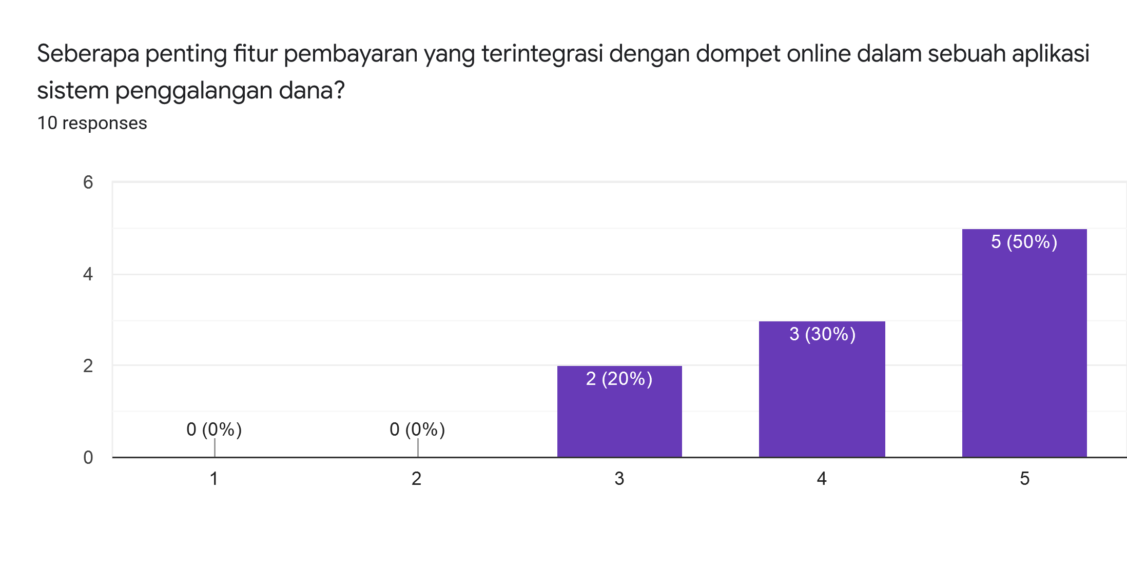
25. 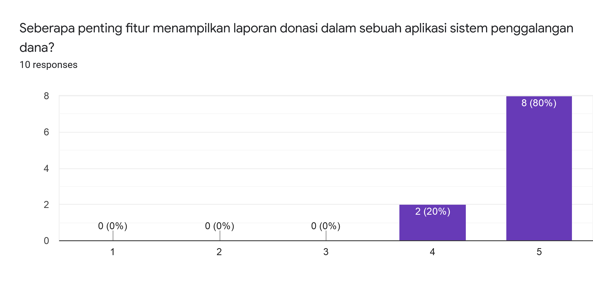
26. 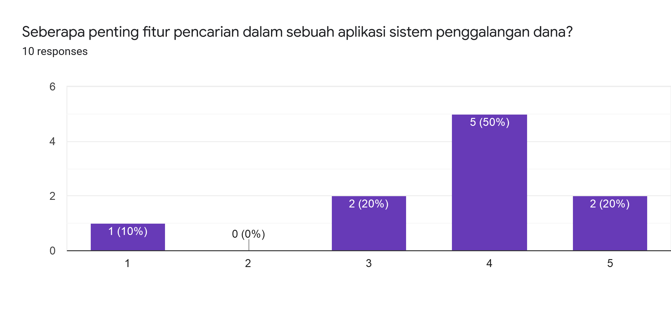
27. Menurut anda, kepada siapa saja fitur laporan donasi itu ditujukan?10 responses

* Kepada umum
* laporan donasi seharusnya terbuka untuk publik
* Laporan donasi ditunjukkan ke penggalang dana dan orang yang disumbangkan
* Kepada yang berdonasi
* Yang ikut penggalangan dana
* Untuk penggalang donasi
* Semua yang melakukan donasi dan para penggalang dana
* Ke semua orang
* Fundraiser dan donatur - donatur yang terkait
* Kepada semua orang, bukan hanya pendonasi tp semua orang

**Pertanyaan sebagai Penggalang Dana atau Pembuat Campaign**

1. 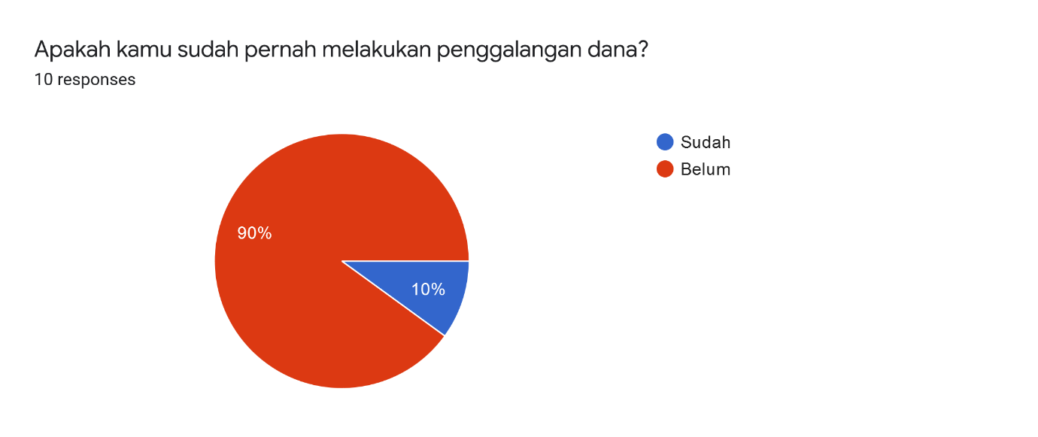
2. 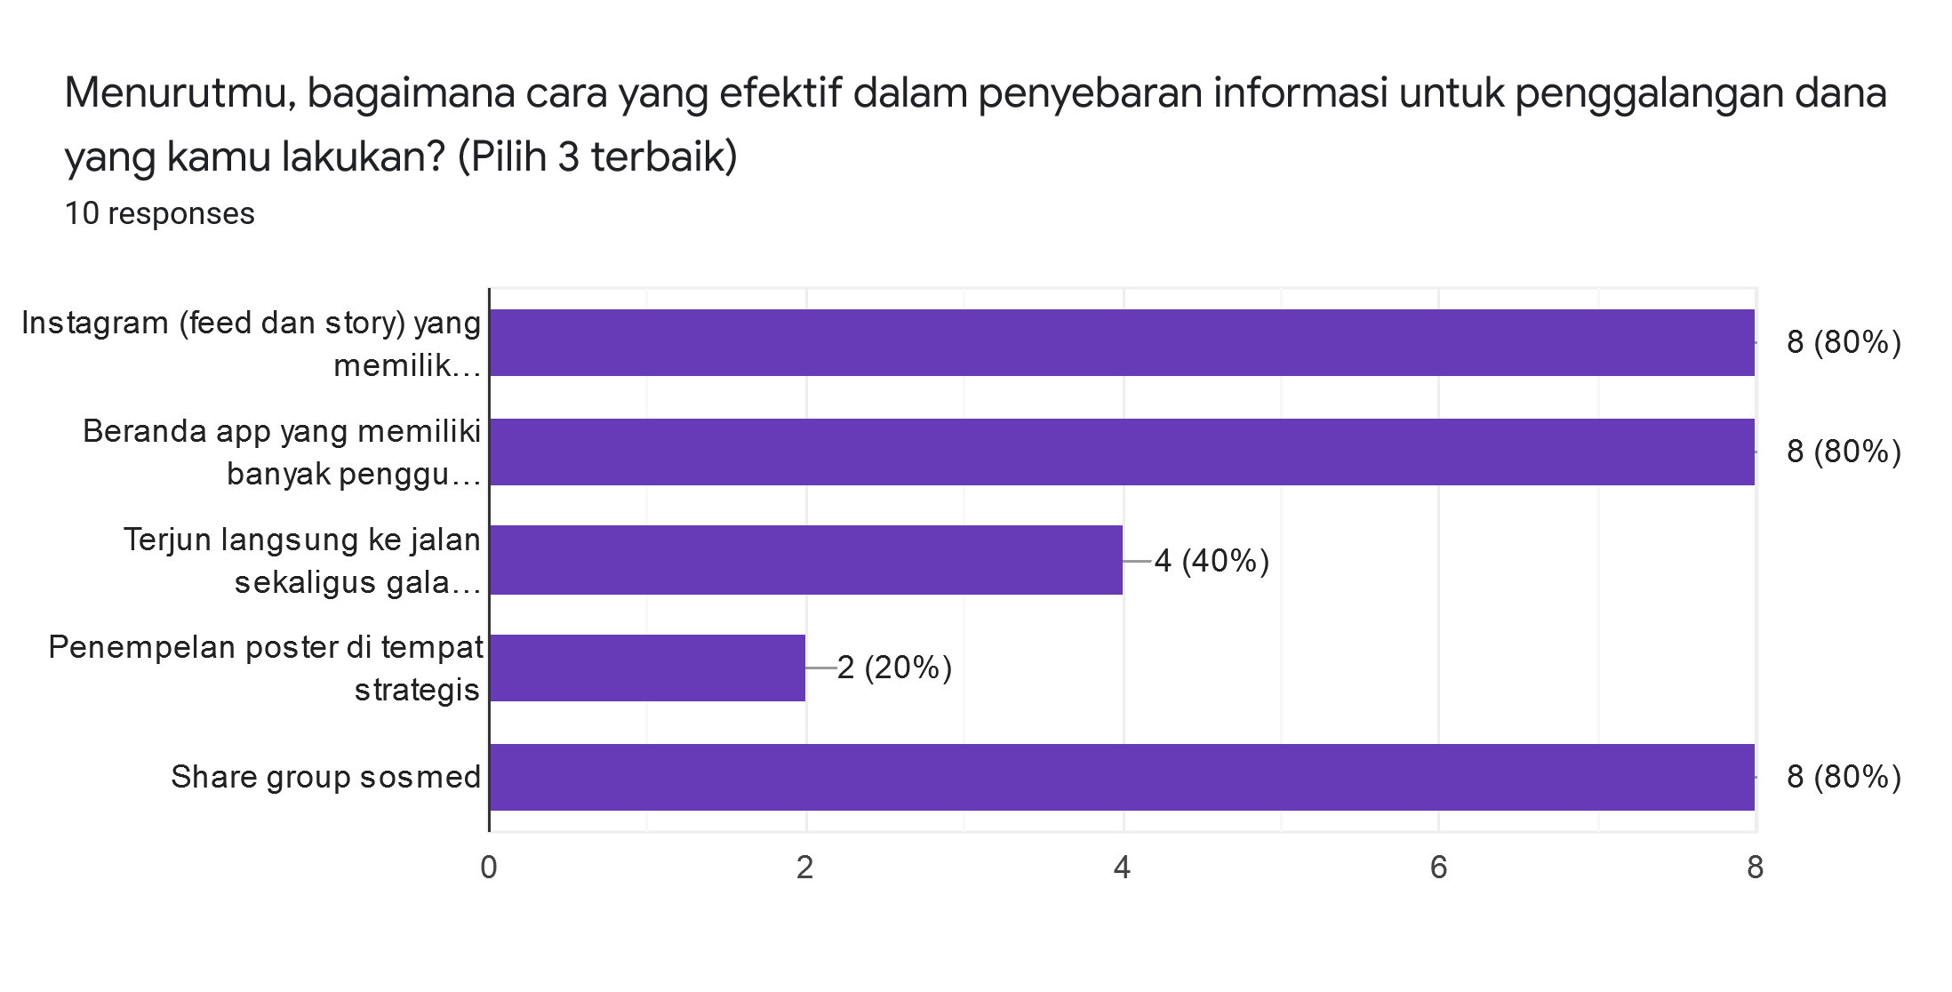
3. 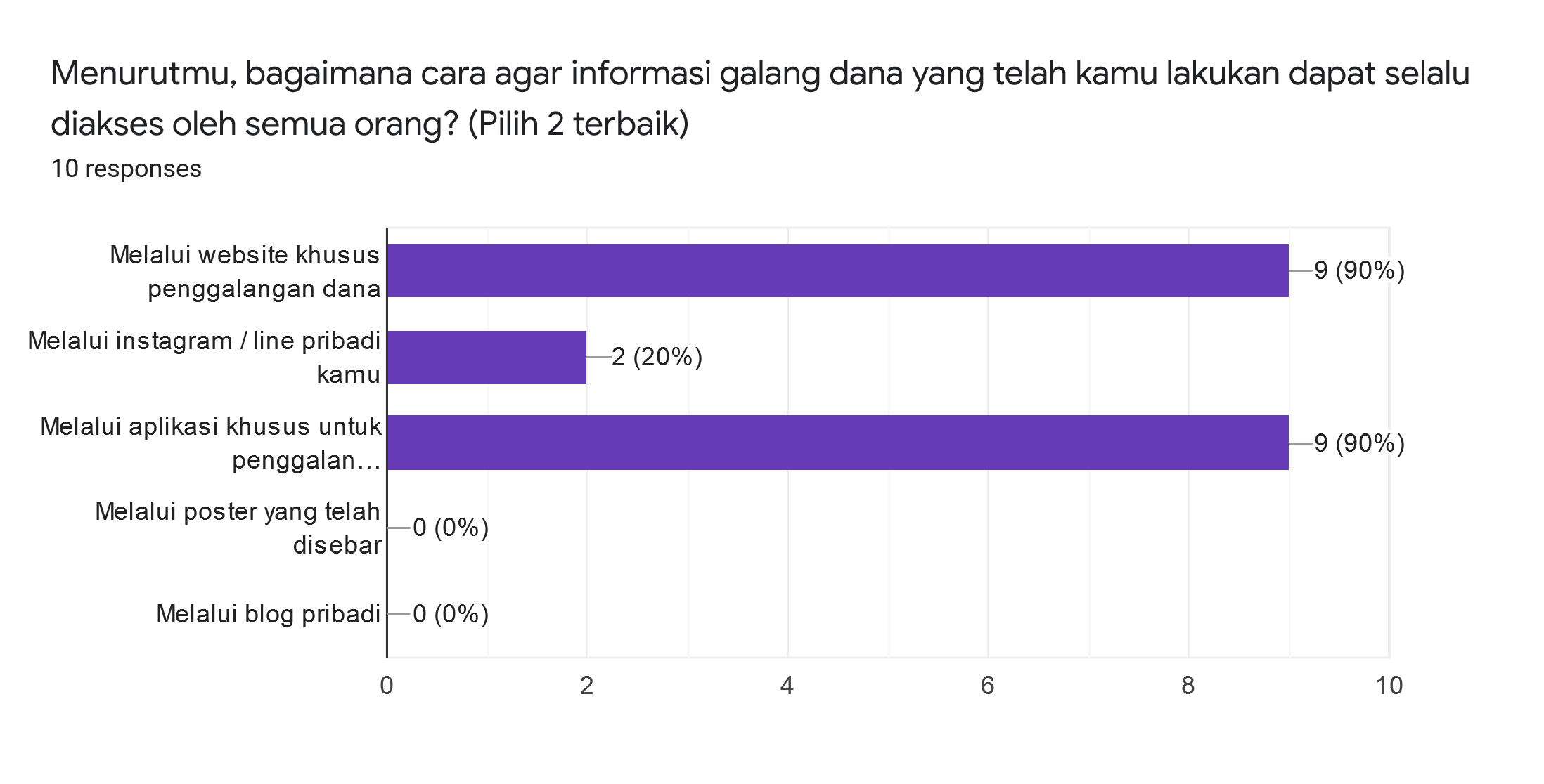
4. 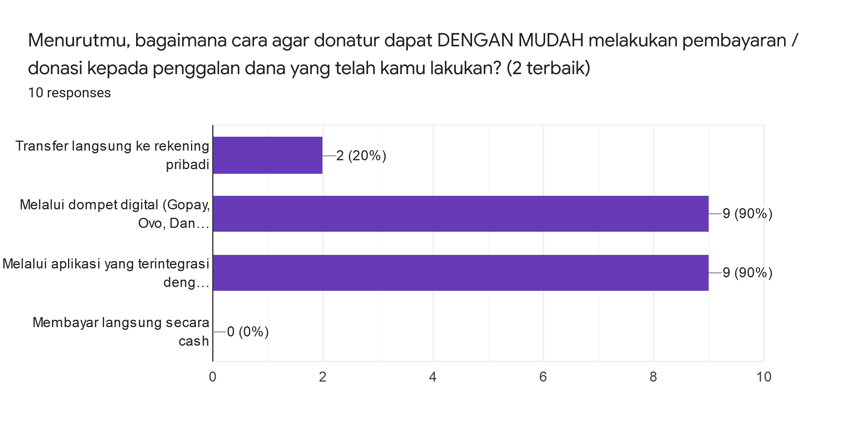
5. 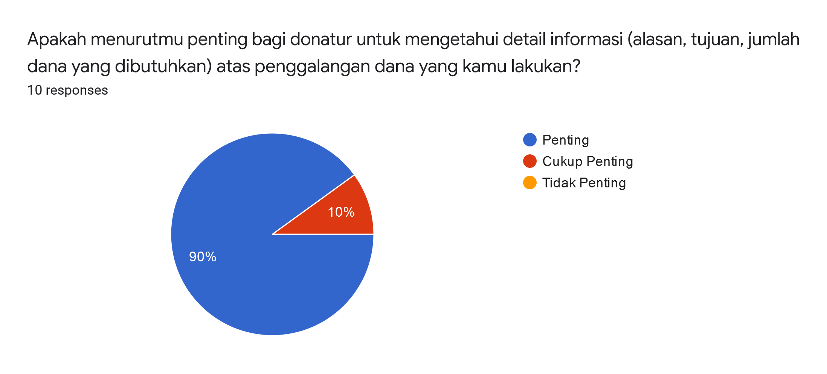
6. 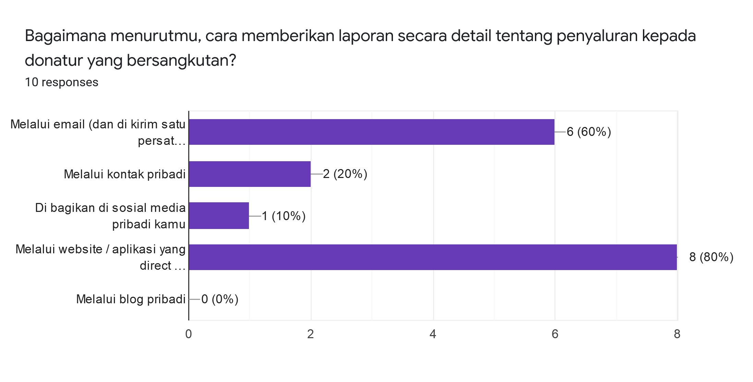

**Pertanyaan sebagai Donatur atau Orang yang menyumbang**

1. 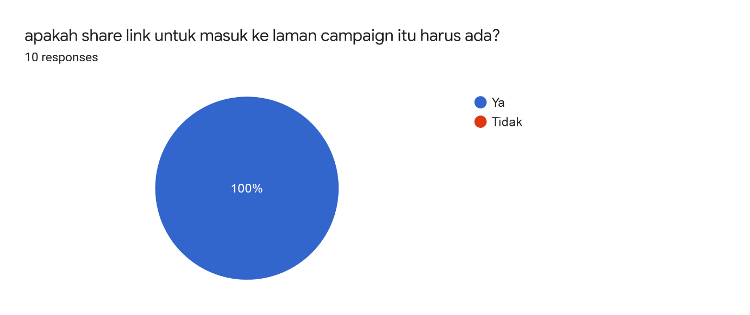
2. 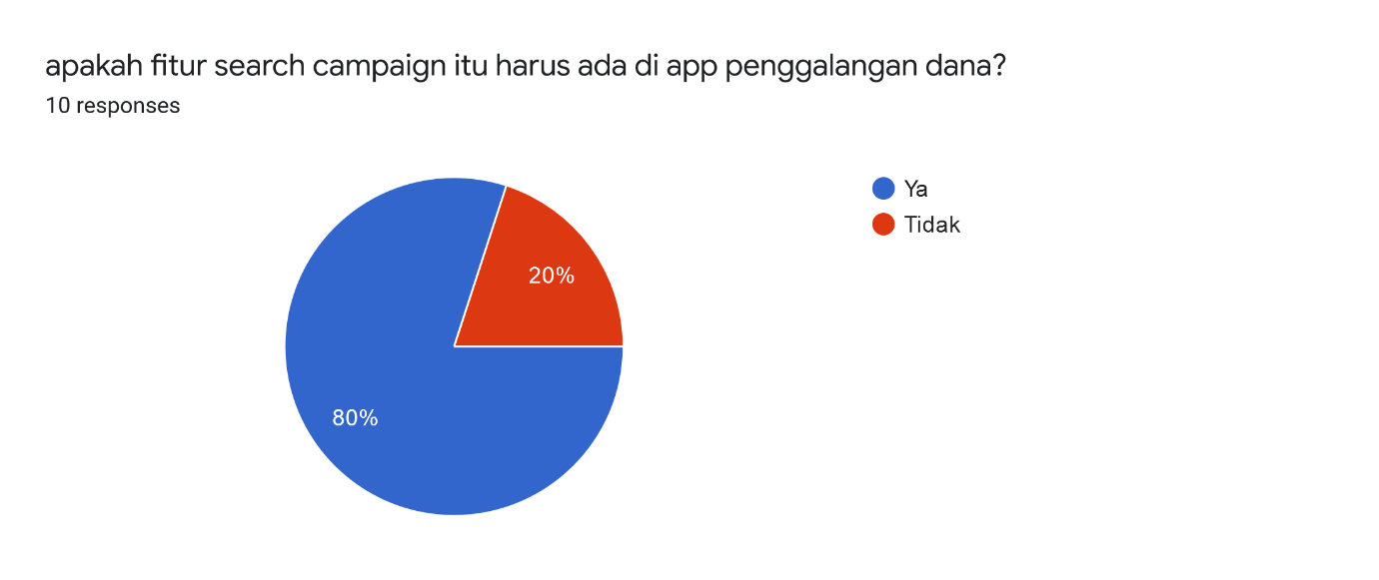
3. 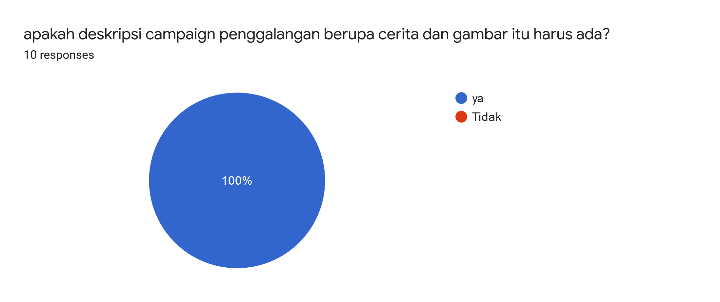
4. 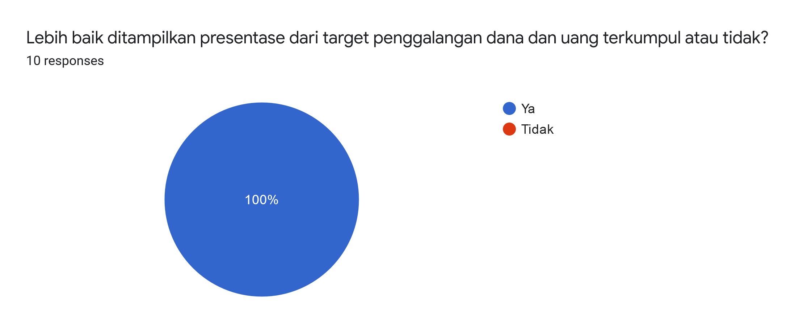
5. 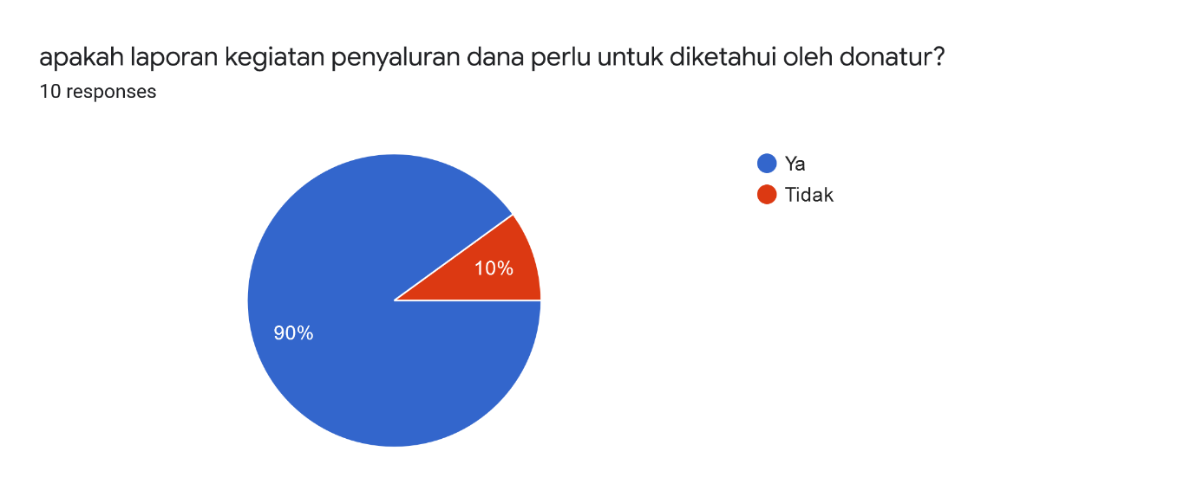
6. 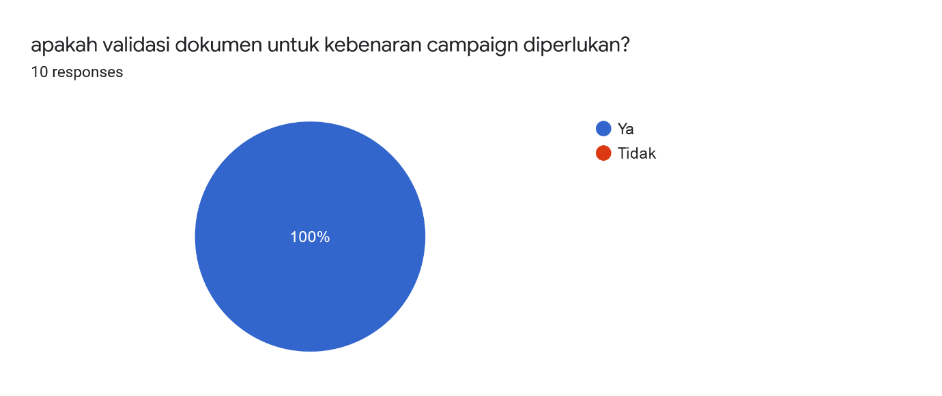
7. 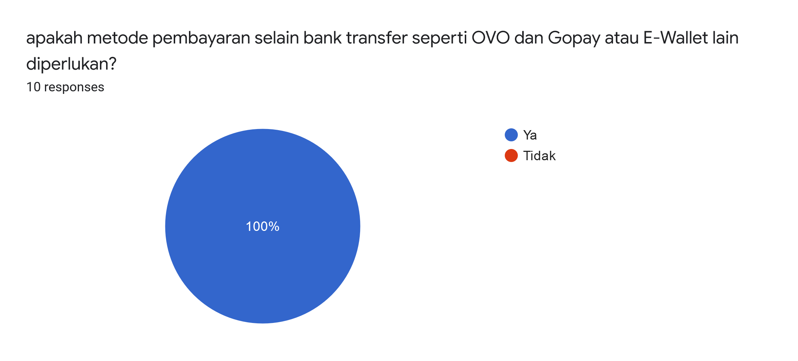
8. 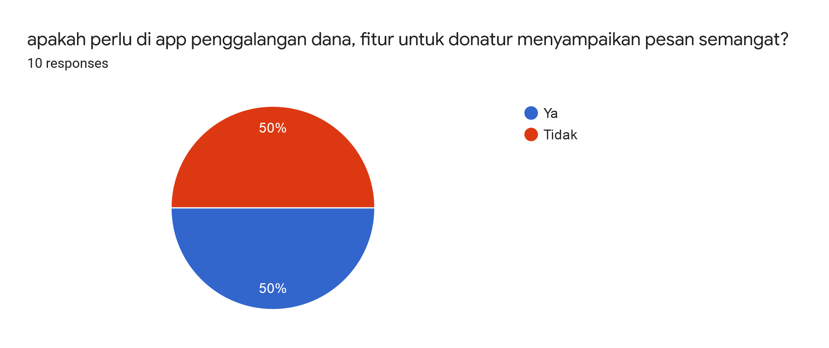
9. 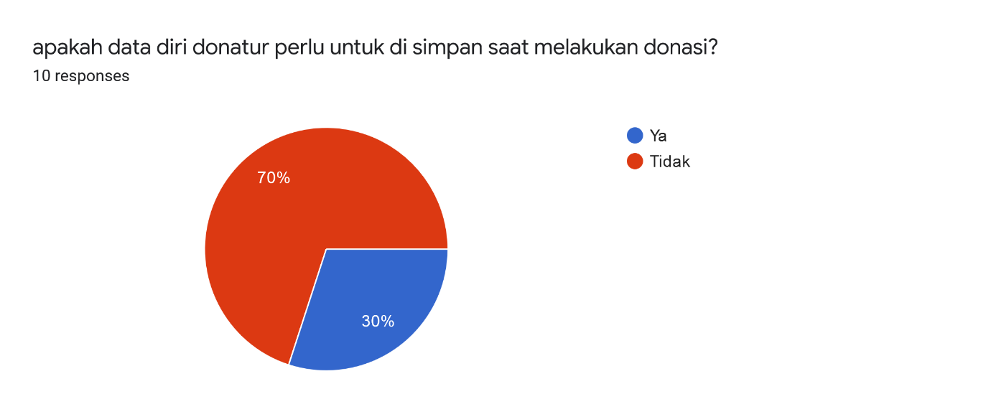
10. Jelaskan prosedur donasi secara jelas menurut pemahamanmu10 responses

Langsung mengirimkan ke tujuan dengan atas nama

isi data, transfer, konfirmasi

1. Galang dana melalui aplikasi galang dana online : 1. Buka aplikasi galang dana 2. Pilih salah satu galang dana yang diminati 3. Pilih donasi 4. Isi nominal, identitas diri dll 5. Transfer donasi 6. Selesai Galang dana secara langsung : 1. Pergi menemui seseorang yang akan kamu berikan donasi 3. Jangan lupa salam 2. Basa-basi (lewati jika males) 3. Berikan donasi 4. Dengarkan doa seorang tersebut (lebih baik bilang aamiin) 5. Selesai, pergi dengan mengucapkan salam
2. Donatur menyumbang kepada yang menerima untuk disalurkan ke target
3. Dipilih campaign yang di inginkan, bayar donasi, diberi pilihan anonymous atau tidak, Pemantauan hasil donasi
4. Mengirimkan uang (cash/online) ke rekening yang request donasi
5. Memilih campaign kemudian melakukan donasi dengan menggunakan e-wallet / transfer
6. Mencari campaign, melihat detail dan tujuan kegiatannya, melihat uang yg terkumpul, melakukan donasi lewat dompet digital
7. Pengguna masuk ke halaman donasi, kemudian mengirimkan dana, kemudian melihat progress dari penggalangan dana tsb.
8. Kita bisa membaca untuk apa donasi tersebut, dan kirim donasi lewat gopay atau melalui dompet online
9. Apakah ada fitur lain yang dibutuhkan oleh donatur?10 responses

* Update secara berkala mengenai hal yang di donasikan
* fitur laporan penggunaan dana
* Fitur satu ketuk seperti fitur google play
* Menurut saya sudah cukup
* Grafik kebaikan
* Tidak ada
* Jika terdapat halaman yang menunjukkan list donatur yang sudah melakukan donasi, sebaiknya ada opsi untuk bisa menyembunyikan nama donatur
* Fitur mengirim pesan ke campaign penggalangan dana
* Tidak ada.
* Selama donasi tersebut jelas tujuannya, fitur lain tidak terlalu dibutuhkan

**Hasil analisis kebutuhan dengan metode Kuesioner**

**Dari pertanyaan umum**

1. memerlukan sesuatu sistem atau fitur yang bisa melakukan validasi apakah penggalangan dana tersebut benar adanya agar user dapat percaya dengan penggalangan dana. (Pertanyaan Umum No.4 poin a,c,e,f,g,h)
2. memerlukan suatu fitur untuk memberikan update atau laporan tentang penggunaan dana yang terkumpul (Pertanyaan Umum No.4 poin b,i,j dan (Pertanyaan Umum No.9)
   1. laporan donasi ditujukan ke donatur dan publik (Pertanyaan Umum No.11)
3. menciptakan alur donasi yang tidak rumit (Pertanyaan Umum No.4 poin d)
4. memerlukan fitur share (Pertanyaan Umum No.6 poin b,c,d,e,i,j)
5. memerlukan fitur untuk menampilkan progress campaign (Pertanyaan Umum No.7)
6. memerlukan fitur pembayaran yang terintegrasi dengan dompet online (Pertanyaan Umum No.8)
7. memerlukan fitur pencarian penggalangan dana/campaign(Pertanyaan Umum No.10)

**Dari pertanyaan sebagai Penggalang Dana / Pembuat Campaign**

1. memerlukan fitur share (pertanyaan sebagai Penggalang Dana No.2,3)
2. memerlukan fitur pembayaran donasi lewat bank transfer dan dompet online (pertanyaan sebagai Penggalang Dana No.4)
3. memerlukan fitur deskripsi tentang informasi terkait penggalangan dana (pertanyaan sebagai Penggalang Dana No.5)
   1. alasan
   2. tujuan
   3. jumlah dana yang dibutuhkan
4. memerlukan suatu fitur untuk memberikan update atau laporan tentang penggunaan dana yang terkumpul (pertanyaan sebagai Penggalang Dana No.6)
   1. melalui aplikasi
   2. melalui email

**Dari pertanyaan sebagai Donatur**

* + 1. memerlukan fitur share (pertanyaan sebagai Donatur No.1)
    2. memerlukan fitur search campaign (pertanyaan sebagai Donatur No.2)
    3. memerlukan fitur deskripsi campaign

1. Berupa cerita dan gambar (pertanyaan sebagai Donatur No.3)
   * 1. memerlukan fitur yang menampilkan presentase dari target penggalangan dana dan uang terkumpul (pertanyaan sebagai Donatur No.5)
     2. memerlukan fitur yang laporan kegiatan penyaluran dana (pertanyaan sebagai Donatur No.5)
     3. memerlukan fitur validasi dokumen tentang kebenaran campaign (pertanyaan sebagai Donatur No.6)
     4. memerlukan fitur pembayaran donasi lewat bank transfer dan dompet online (pertanyaan sebagai Donatur No.7)
     5. mungkin perlu fitur untuk donatur menyampaikan pesan semangat (pertanyaan sebagai Donatur No.8)
     6. memerlukan fitur anonymous untuk donatur (pertanyaan sebagai Donatur No.9)
     7. memerlukan fitur pendataan identitas diri untuk donatur (pertanyaan sebagai Donatur No.10 poin a)

**Rangkuman Kebutuhan dari ketiga sisi pengguna :**

1. memerlukan sesuatu sistem atau fitur yang bisa melakukan validasi apakah penggalangan dana tersebut benar adanya agar user dapat percaya dengan penggalangan dana.
2. memerlukan suatu fitur untuk memberikan update atau laporan tentang penggunaan dana yang terkumpul
3. menciptakan alur donasi yang sederhana
4. memerlukan fitur share
5. memerlukan fitur untuk menampilkan progress campaign
6. memerlukan fitur pembayaran donasi lewat bank transfer dan dompet online
7. memerlukan fitur pencarian penggalangan dana/campaign
8. memerlukan fitur deskripsi tentang informasi terkait penggalangan dana
9. memerlukan fitur yang menampilkan presentase dari target penggalangan dana dan uang terkumpul
10. memerlukan fitur anonymous untuk donator.
11. memerlukan fitur pendataan identitas diri untuk donator.
12. mungkin perlu fitur untuk donatur menyampaikan pesan semangat